Sources | Explications | Images
 |  | 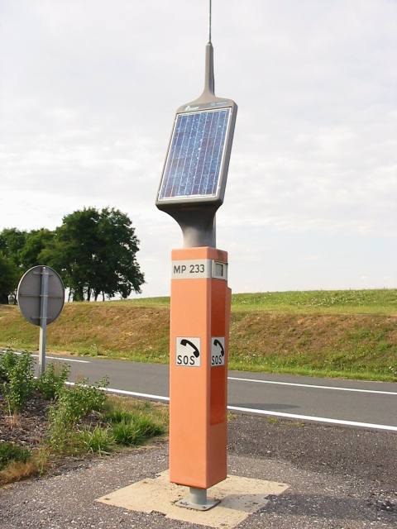
 |  | 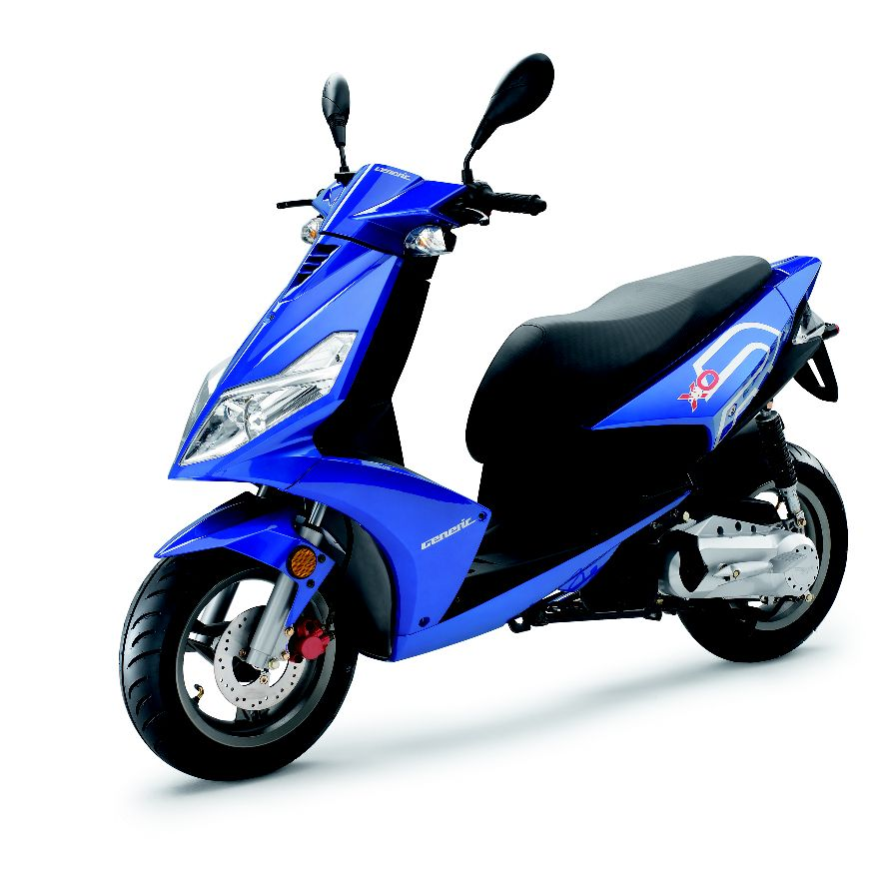
ENERGIE
MUSCULAIRE
 | C'est l'énergie provenant d'une réaction chimique
 |  | 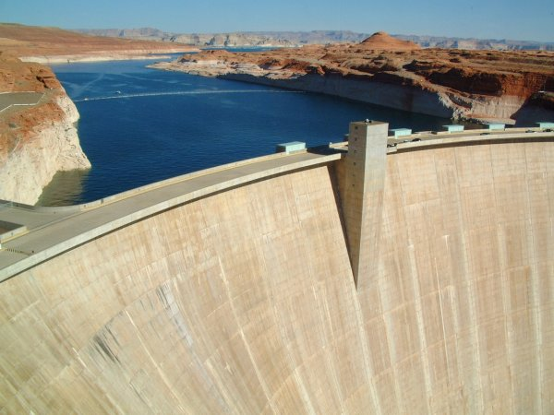
BIOMASSE
 | C'est l'énergie provenant de la chaleur de la terre.
 |  | 

